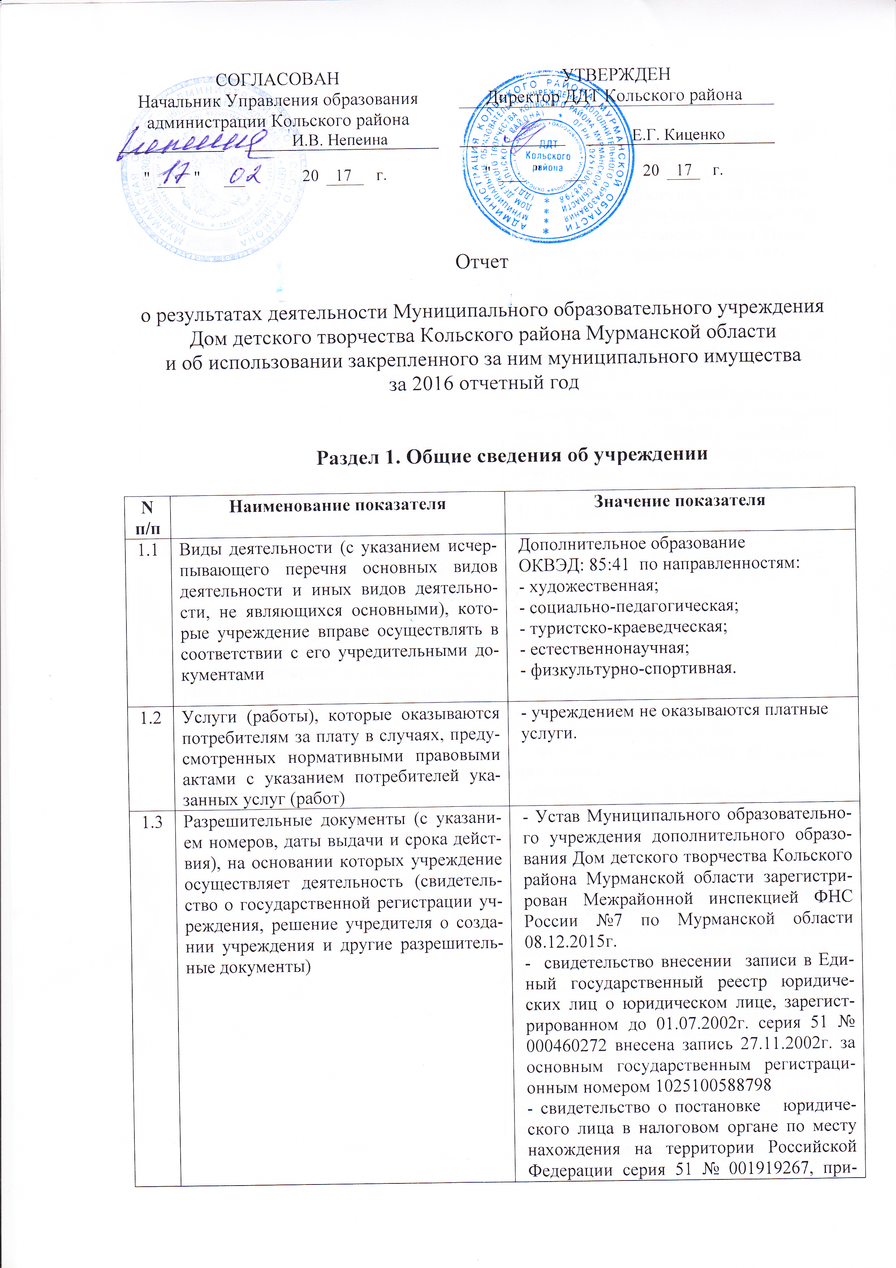

  СОГЛАСОВАН
  Начальник Управления образования
  администрации Кольского района
   |  |  |  | И.В. Непеина
  " |  | " |  | 20 | 17 | г.
  УТВЕРЖДЕН
  Директор ДДТ Кольского района
   |  |  |  | Е.Г. Киценко
  " |  | " |  | 20 | 17 | г.

Отчет

о результатах деятельности Муниципального образовательного учреждения Дом детского творчества Кольского района Мурманской области
и об использовании закрепленного за ним муниципального имущества
за 2016 отчетный год

Раздел 1. Общие сведения об учреждении

N п/п | Наименование показателя | Значение показателя
1.1 | Виды деятельности (с указанием исчерпывающего перечня основных видов деятельности и иных видов деятельности, не являющихся основными), которые учреждение вправе осуществлять в соответствии с его учредительными документами | Дополнительное образование  ОКВЭД: 85:41 по направленностям:  - художественная;  - социально-педагогическая;  - туристско-краеведческая;  - естественнонаучная;  - физкультурно-спортивная.
1.2 | Услуги (работы), которые оказываются потребителям за плату в случаях, предусмотренных нормативными правовыми актами с указанием потребителей указанных услуг (работ) | - учреждением не оказываются платные услуги.
1.3 | Разрешительные документы (с указанием номеров, даты выдачи и срока действия), на основании которых учреждение осуществляет деятельность (свидетельство о государственной регистрации учреждения, решение учредителя о создании учреждения и другие разрешительные документы) | - Устав Муниципального образовательного учреждения дополнительного образования Дом детского творчества Кольского района Мурманской области зарегистрирован Межрайонной инспекцией ФНС России №7 по Мурманской области 08.12.2015г.  - свидетельство внесении записи в Единый государственный реестр юридических лиц о юридическом лице, зарегистрированном до 01.07.2002г. серия 51 № 000460272 внесена запись 27.11.2002г. за основным государственным регистрационным номером 1025100588798  - свидетельство о постановке юридического лица в налоговом органе по месту нахождения на территории Российской Федерации серия 51 № 001919267, присвоено ИНН 51щ05030058 КПП 510501001  - лист записи Единого государственного реестра юридических лиц от 08.12.2015г.  - лицензия на право осуществление образовательной деятельности Серия 51Л01 № 0000349, регистрационный № 137-15 от 29.12.2015г.  - свидетельство о государственной регистрации права оперативного управления 51-АГ 028089 от 02.02.2016 г. на объект по адресу: Мурманская область, г. Кола, ул. Победы, д.7  - свидетельство о государственной регистрации права постоянного (бессрочного) пользования 51-АГ 028088 от 02.02.2016 г. на земельный участок по адресу: Мурманская область, г. Кола, ул. Победы, д.7, площадью 4463 кв.м. Кадастровый номер: 51:01:0109005:0041
1.4 | Количество штатных единиц учреждения (указываются данные о количественном составе и квалификации сотрудников учреждения, на начало и на конец отчетного года. В случае изменения количества штатных единиц учреждения указываются причины, приведшие к их изменению на конец отчетного периода) | Согласно штатному расписанию в учреждении 14,55 ставок , 328 учебных и 26 концертмейстерских часов:  - директор – 1ст.  - зам. директора по УВР – 1ст.  - зав. отделом – 0,5 ст.  - методист – 2 ст.  - электроник – 0,5 ст.  - начальник хоз. отдела – 1 ст.  - секретарь-машинистка – 1ст.  - рабочий по комплексному обслуживанию здания – 1,25 ст.  - уборщик служебных помещений – 2 ст.  - сторож – 2,3 ст.  - дворник – 0,5 ст.  - гардеробщик – 1,5 ст.  На 01.01.2016 г. – основных 10 педагогов дополнительного образования, из них 3 педагога имеют высшую квалификационную категорию, 5 педагогов имеют 1 квалификационную категорию, 2 педагога не имеют квалификационную категории (приняты менее года) ,21 педагога дополнительного образования совместителя, , 1 концертмейстер, 1 квалификационная категория, 1 методист.  На 31.12.2016 г. - основных 10 педагогов дополнительного образования, из них 3 педагога имеют высшую квалификационную категорию, 5 педагогов имеют 1 квалификационную категорию, 2 педагога не имеют квалификационную категории (приняты менее года) ,23 педагога дополнительного образования совместителя, , 1 концертмейстер, 1 квалификационная категория, 1 методист.
1.5 | Среднегодовая численность работников учреждения | 23 человека
1.6 | Средняя заработная плата сотрудников учреждения | 27031,18 руб.

Раздел 2. Результат деятельности учреждения

N п/п | Наименование показателя | Значение показателя
2.1 | Изменение остаточной стоимости нефинансовых активов относительно предыдущего отчетного года (в %) | Увеличение балансовой стоимости на 0,77 %  Уменьшение остаточной стоимости на 3,5 %
2.2 | общая сумма выставленных требований о возмещении ущерба по недостачам и хищениям | -
2.3 | Изменение дебиторской задолженности, | Уменьшение на 10,97 %  на начало периода, руб. 119 162,64  на конец периода, руб. 106 093,23
2.4 | Изменение кредиторской задолженности, % | Уменьшение на 48,57 %  на начало периода, руб. 39 073,31  на конец периода, руб. 20 095,82
2.5 | Суммы доходов, полученных от оказания платных услуг | -
2.6 | Общее количество потребителей, воспользовавшихся услугами (работами) учреждения (в том числе платными для потребителей) | 728
2.7 | Количество жалоб потребителей и принятые по результатам их рассмотрения меры | -

2.8. Показатели кассового исполнения бюджетной сметы учреждения и показатели доведенных учреждению лимитов бюджетных обязательств

Наименование показателя |  |  | Код стро-  ки |  | Код вида расходов (выбытий) | Исполнено денежных обязательств
1 |  |  | 2 |  | 3 | 9
1. Обязательства текущего (отчетного) финансового года по расходам, всего |  |  | 200 |  | × | 16522647,74
в том числе:
Заработная плата |  |  |  |  | 211 | 8605837,24
Прочие выплаты |  |  |  |  | 212 | 137009,00
Начисления на выплаты по оплате труда |  |  |  |  | 213 | 2572753,07
Услуги связи |  |  |  |  | 221 | 40626,64
Транспортные услуги |  |  |  |  | 222 | 0,00
Коммунальные услуги |  |  |  |  | 223 | 2605271,74
Работы, услуги по содержанию имущества |  |  |  |  | 225 | 2019315,43
Прочие работы, услуги |  |  |  |  | 226 | 205014,86
Прочие расходы |  |  |  |  | 290 | 291504,58
Увеличение стоимости основных средств |  |  |  |  | 310 | 300932,13
Увеличение стоимости материальных запасов |  |  |  |  | 340 | 129036,42
 |  | Итого | 999 |  |  | 16823579,87

Раздел 3. Об использовании имущества, закрепленного за учреждением

N п/п | Наименование показателя | Значение показателя
N п/п | Наименование показателя | на начало отчетного года | на конец отчетного года
3.1 | Общая балансовая (остаточная) стоимость недвижимого имущества, находящегося у учреждения на праве оперативного управления | 14899530,63  остаточная –  5589373,79 | 14899530,63  остаточная –  5409861,35
3.2 | Общая балансовая (остаточная) стоимость недвижимого имущества, находящегося у учреждения на праве оперативного управления и переданного в аренду
3.3 | Общая балансовая (остаточная) стоимость недвижимого имущества, находящегося у учреждения на праве оперативного управления и переданного в безвозмездное пользование
3.4 | Общая балансовая (остаточная) стоимость движимого имущества, находящегося у учреждения на праве оперативного управления | 988340,84  (67398,36 остаточная) | 1110355,96  (48818,40 остаточная)
3.5 | Общая балансовая (остаточная) стоимость движимого имущества, находящегося у учреждения на праве оперативного управления и переданного в аренду
3.6 | Общая балансовая (остаточная) стоимость движимого имущества, находящегося у учреждения на праве оперативного управления и переданного в безвозмездное пользование
3.7 | Общая площадь объектов недвижимого имущества, находящегося у учреждения на праве оперативного управления | 2419,7 | 2419,7
3.8 | Общая площадь объектов недвижимого имущества, находящегося у учреждения на праве оперативного управления и переданного в аренду
3.9 | Общая площадь объектов недвижимого имущества, находящегося у учреждения на праве оперативного управления и переданного в безвозмездное пользование | 1131,0 | 1131,0
3.10 | Количество объектов недвижимого имущества, находящегося у учреждения на праве оперативного управления | 1 | 1
3.11 | Объем средств, полученных в отчетном году от распоряжения в установленном порядке имуществом, находящимся у учреждения на праве оперативного управления

И.о. гл. бухгалтера А.В. Чечет

